Самостоятельная работа к занятию № 1 16.11.2023
«Геометрия. Прямоугольный треугольник. Задание № 1 профильного ЕГЭ по математике»
1. 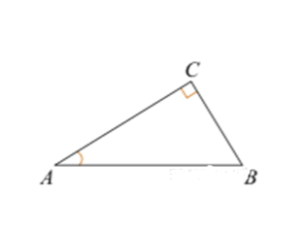В треугольнике ABC угол C равен 90°, АС = 8, 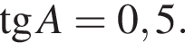Найдите BC.
2. В тупоугольном треугольнике ABC высота AH равна 4. Найдите
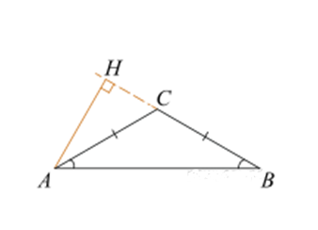
3. Острый угол прямоугольного треугольника равен 32°. Найдите острый угол, образованный биссектрисами этого и прямого углов треугольника. Ответ дайте в градусах.
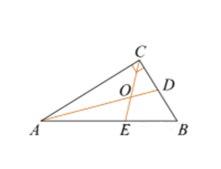
4. В прямоугольном треугольнике угол между высотой и биссектрисой, проведенными из вершины прямого угла, равен 21°. Найдите меньший угол данного треугольника. Ответ дайте в градусах.
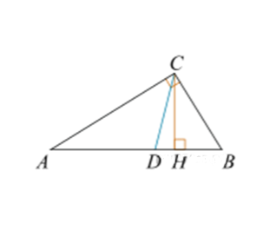
5. В прямоугольном треугольнике угол между высотой и медианой, проведенными из вершины прямого угла, равен 40°. Найдите больший из острых углов этого треугольника. Ответ дайте в градусах. 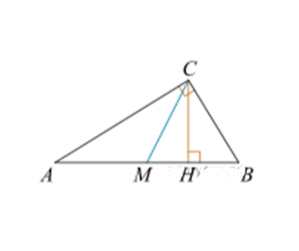
6. Острые углы прямоугольного треугольника равны 24° и 66°. Найдите угол между биссектрисой и медианой, проведенными из вершины прямого угла. Ответ дайте в градусах.
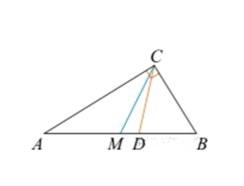
7. В треугольнике ABC известно, что АС = 36, ВС = 15, а угол C равен 90°. Найдите радиус вписанной в этот треугольник окружности.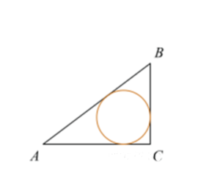
8. Основания равнобедренной трапеции равны 7 и 51. Тангенс острого угла равен 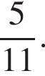Найдите высоту трапеции.

